МЭИ и НСПК
Инженерно-экономический институт (ИнЭИ)
Разработка концепции сервиса «Солнышко»
Зайцева Екатерина Михайловна

«Солнышко»

Аннотация
Разработана концепция цифрового сервиса «Солнышко» для автоматизации и геймификации школьных благотворительных ярмарок с использованием Системы быстрых платежей. Сервис обеспечивает полную цифровизацию денежных потоков, начисление виртуальных бонусов («лучиков») за пожертвования и их обмен на товары и услуги в рамках ярмарки.
Внедрение сервиса позволит школьникам по всей России повысить финансовую грамотность, получить опыт взаимодействия с цифровыми финансовыми технологиями в безопасной среде (с отказом от наличных), а школам – снизить административную нагрузку на организаторов, а также повысить прозрачность сборов и вовлеченность учеников в благотворительность.

Введение
Сервис «Солнышко» предназначен для образовательных учреждений, проводящих благотворительные ярмарки. Концепция основана на интеграции с национальной платёжной инфраструктурой, что обеспечивает безопасность и легальность финансовых операций.
Сегодня школьные благотворительные ярмарки часто организуются по традиционной модели: ученики используют наличные деньги для покупок поделок других учеников, средства собираются в общую кассу, а подсчёт ведётся вручную. Уникальность сервиса «Солнышко» заключается в переходе к современной цифровой платформе, которая сочетает удобство финансовых технологий (мгновенные платежи через СБП) с игровыми элементами, понятными детям. Участники вносят пожертвования через одноразовые платёжные ссылки и в награду получают виртуальные бонусы – «лучики», которые можно использовать не только для покупки товаров на ярмарке, но и для участия в мини-играх, отслеживания личного и общего прогресса в сборах, а также для получения наград и доступа к рейтингам.
Актуальность сервиса подтверждается растущим трендом на цифровизацию социально значимых процессов и необходимостью развития финансовой грамотности у подрастающего поколения [1]. Согласно исследованиям люди всё чаще готовы жертвовать средства, но при этом ожидают от процесса максимальной доступности, удобства и возможности передать этот позитивный опыт детям, что безопасно и понятно решается разрабатываемым сервисом.

Анализ аналогов
Прямых аналогов сервиса на рынке не выявлено. Существующие альтернативы – наличные расчёты, самодельные жетоны и универсальные платёжные агрегаторы (напр. ЮMoney) – не обеспечивают комплексного решения, включая геймификацию, автоматизацию отчётности и юридическое сопровождение благотворительных переводов. Сервис «Солнышко» формирует новый рыночный сегмент, сочетая финансовую, образовательную и игровую составляющие.

Архитектура сервиса
Акторами сервиса «Солнышко» являются:
- ОПКЦ СБП – Операционный и Платежный Клиринговый Центр Системы Быстрых Платежей. Отвечает за обработку всех платежей в рамках СБП.
- Организатор – это заведения школьного и внешкольного образования, в которых проводятся ярмарки. Устанавливает цель сбора ярмарки, организует ярмарки в учреждении и в сервисе.
- Продавец – это благотворители, которые участвуют в ярмарках, предлагая результаты своего труда. Предлагают результаты своего труда, могут обменивать заработанные лучики на товары других продавцов, также имеют функции участников.
- Сервис – предлагаемая электронная система «Солнышко». Данные хранятся в Базе данных. Обеспечивает взаимодействие между акторами: переводы денежных средств, начисление и перевод лучиков, учет товаров и денежных потоков.
- Участник – это благотворители, которые готовы пожертвовать свои средства. Жертвуют средства, обменивают лучики на товары и услуги.
- Фонд – это благополучатели вырученных на ярмарке денежных средств. Получают вырученные на ярмарке денежные средства, предоставляют счет для перевода пожертвований.
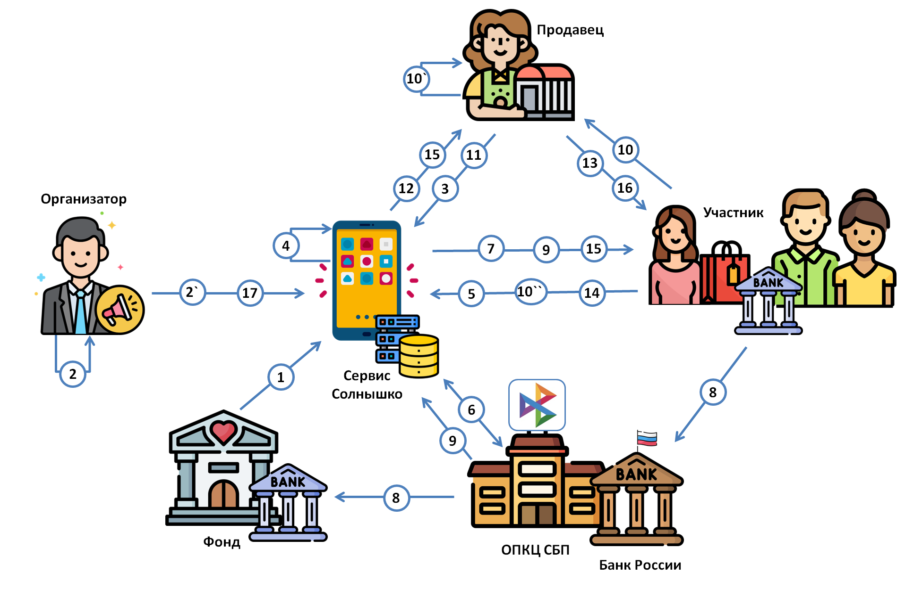
1 – Фонд предоставляет сервису информацию о текущих сборах пожертвований: общую информацию, получателя и счёт для пожертвований.
2 – Организатор начинает подготовку к ярмарке: оповещение учащихся и их родителей, подготовка места проведения и т.д.
2` – Организатор создаёт на сервисе новое событие, устанавливает счёт для сбора средств или выбирает из имеющихся (предоставленных фондами), конечного получателя (куда пойдут деньги с ярмарки) и целевую сумму.
3 – Участники, решившие быть продавцами на текущей ярмарке, должны указать это в сервисе и загрузить хотя бы один товар или услугу: добавить фотографию, описание и стоимость в рублях, может помочь организатор (классный руководитель).
4 – Курс для подсчета лучиков в сервисе устанавливается в соответствие с самым дешевым загруженным в сервис товаром. После начала ярмарки суммы автоматически проставляются в лучиках в соответствии с курсом.
5 – Участник инициирует пожертвование. Если ребёнок не достиг 14 лет, это делает родитель со своего аккаунта, связанного с аккаунтом его ребёнка. Тогда участником в пунктах 5-8 становится родитель.
6 – Запрос ссылки на оплату (сервис отправляет назначение платежа, данные получателя, сумму в ОПЦК СБП, который возвращает ссылку для перевода).
7 – Сервис предоставляет участнику одноразовую ссылку для перевода.
8 – Осуществление перевода по СБП.
9 – Сервис получает уведомление об успешном пожертвовании и начисляет участнику лучики в количестве, соответствующем курсу, установленному в пункте 4.
10 – Участник указывает на позиции, которые он хочет получить за лучики у продавца.
10` – После продажи своих товаров у продавца появляются лучики и он может потратить их в сервисе у других продавцов.
10`` – В сервисе участник может получить цифровые призы (карточки, аватары, стили или обои) за лучики. Также предусмотрены финансовые мини-игры.
11 – Продавец выбирает у себя в личном кабинете в сервисе позиции, которые хочет получить участник (из пункта 10 или 10`) и формирует корзину.
12 – Сервис создает счет на оплату и возвращает продавцу qr-код с идентификатором.
13 – Продавец показывает qr-код участнику.
14 – Участник сканирует qr-код и инициирует перевод.
15 – Сервис переводит лучики со счета участника на счет продавца, уменьшает кол-во его товаров и подтверждает покупку.
16 – После получения оплаты в сервисе продавец отдаёт заказ участнику или проводит мастер-класс.
17 – Организатор завершает ярмарку в сервисе. У всех участников мероприятия включается анимация, как оставшиеся лучики с их счетов улетают к солнышку (сгорают), затем появляется общая сумма собранных на благотворительность средств и рейтинги самых активных покупателей и продавцов, у кого больше всего лучиков (с награждением трофеями). В личном кабинете участников появляется трофей об участии в данной ярмарке.

Области применения сервиса
Сервис предназначен для проведения детских благотворительных ярмарок в государственных и частных образовательных учреждениях, носящих регулярный характер (не менее раза в год). В перспективе функционал и удобство сервиса позволит увеличить количество ярмарок и расширить его использование до:
- муниципальных событийных мероприятий (городские праздники, фестивали, социальные акции);
- активностей в учреждениях культуры и досуга (детские центры, библиотеки, музеи);
- целевых проектов благотворительных фондов, ориентированных на работу с детьми и семьями.
Таким образом, сервис обладает потенциалом для масштабирования от школьной среды к более широкому кругу социально ориентированных мероприятий.

Экономическая целесообразность
Проект остается рентабельным даже при ставке дисконтирования, соответствующей условиям высокой неопределенности (46%): NPV = 2 млн руб. Срок окупаемости: 2 года и 1 месяц.
Планируемый охват: 150–250 школ в первый год в Москве и Московской области.
Сервис является социальным проектом, поэтому его экономическая эффективность будет проявляться в поддержке фондов. На сегодняшний день на территории Российской Федерации зарегистрировано более 9 000 благотворительных фондов. При достижении планового показателя в 200 школ в первый год, сервис сможет обеспечить регулярные сборы для 50-100 фондов.
Основные риски связаны с фокусом на одну узкую нишу, необходимостью стабильного интернет-соединения и адаптацией пользователей к цифровым инструментам.

Заключение
Сервис «Солнышко» станет востребованным решением не только для образовательных учреждений, но и для благотворительных фондов, родителей и самих учащихся благодаря уникальной комбинации технологических и социальных преимуществ. Возможность видеть адресный результат помощи – кому и как были направлены собранные средства – формирует у подрастающего поколения осознанную культуру участия в социально значимых проектах, развивая одновременно и финансовую грамотность, и эмоциональную отзывчивость. Таким образом, сервис не только решает организационные задачи, но и создаёт новую экосистему детской и подростковой благотворительности, соответствующую запросам цифровой эпохи.

Список литературы
- Стратегия повышения финансовой грамотности и формирования финансовой культуры до 2030 года : [утв. распоряжением Правительства Рос. Федерации от 24 окт. 2023 г. № 2958-р] // Минфин России : [сайт]. – URL: https://minfin.gov.ru/common/upload/library/2023/11/main/2958-r.pdf
- ГК РФ Статья 582. Пожертвования // КонсультантПлюс - https://www.consultant.ru/document/cons_doc_LAW_9027/a0e91c7e19fe89bcaec22682e719eebc0777ba59/
- Всё для НКО // Партнёр НКО - https://reg-nko.ru/
- Сколько вообще в России школ и школьников // Т–Ж – https://t–j.ru/statistic–schools/?utm_referrer=https%3A%2F%2Fwww.google.com%2F
- Прием платежей по ссылке // Т-Банк - https://www.tbank.ru/business/online-payments/bills/

